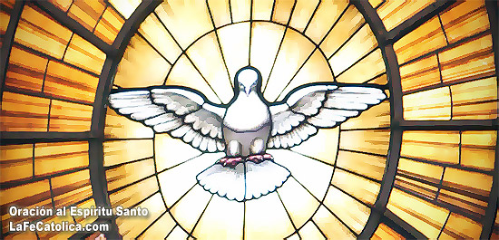
Miércoles 27 de mayo de 2009
Dios misericordioso concede a tu Iglesia, congregada por el Espíritu Santo, entregarse plenamente a ti y vivir siempre unida en el amor. Por nuestro Señor Jesucristo...Amén.
Hch 20,28-38: “Dios tiene poder para construirlos y darles parte en la herencia”
Salmo 67 Reyes de la tierra, canten al Señor. Aleluya.
Jn 17,11b-19 Que sean uno como nosotros “En aquel tiempo, Jesús levantó los ojos al cielo y dijo: Padre santo, cuida en tu nombre a los que me has dado, para que sean uno, como nosotros. Cuando estaba con ellos, yo cuidaba en tu nombre a los que me diste; yo velaba por ellos y ninguno de ellos se perdió, excepto el que tenía que perderse, para que se cumpliera la Escritura. Pero ahora voy a ti, y mientras estoy aún en el mundo, digo estas cosas para que mi gozo llegue a su plenitud en ellos. Yo les he entregado tu palabra y el mundo los odia, porque no son del mundo, como yo tampoco soy del mundo. No te pido que los saques del mundo, sino que los libres del mal. Ellos no son del mundo, como tampoco yo soy del mundo. Santifícalos en la verdad. Tu palabra es la verdad. Así como tú me enviaste al mundo, así, los envío yo también al mundo. Yo me santifico a mí mismo por ellos, para que también ellos sean santificados en la verdad”
Una historia que se repite
- Muchos de ustedes señoras, habrán pasado por lo mismo. Ver que su esposo, su hijo tiene que partir en busca de nuevos horizontes; en cumplimiento de una misión y él tiene que marchar con el corazón en la garganta.
- Hoy Jesús comienza el drama de la pasión pide al padre por lo suyos: "Padre santo, cuida a los que me diste. Voy a ti y los dejo solos, cuida de ellos".
- Observemos la figura del Buen Pastor
- Es la demostración del amor de Cristo que es eterno.
Si lo viéramos. ¿Qué alegría?
- Si cada uno de nosotros sintiera este amor sería nuestra principal alegría.
- Es un amor que es mucho más fuerte que el odio del mundo.
- No podemos abandonar la lucha o dejar de buscare se amor.
La petición de Jesús…
- No es que nos saque del mundo
- Sino que se centra en la santificación, fortaleza para vencer el mal.
- Elementos de esta petición (Oración)
  - La unidad: Jesús pide la unidad para sus seguidores en relación con el Padre Dios
  - El gozo: desde luego se trata del gozo que proviene del Espíritu; es decir, el gozo de sentirse plenamente hijo de Dios
  - La verdad: que es fidelidad y autenticidad de vida.
Vivir en la oración es… Tomar conciencia de la misa dominical
¿Cómo pasarla bien en misa?
1. El sistema básico consiste, primero, en ir a Misa: nunca nadie ha conseguido valorar la Misa a base de no ir.
2. El segundo punto consiste en tratar de vivir la Misa. Es decir, dejar de estar como una estatua y comenzar a estar atento, responder, rezar, cantar, evitar las distracciones, etc. Es decir que "gozar" la Misa depende más de ti que de la Misa…
3. Estudiar. No se ha inventado otro sistema para aprender lo que uno no sabe. Para gozar la Misa hay que entenderla, para entenderla hay que saber qué es. Hay muchísimos libros y folletos… los encontrarás en cualquier librería.
4. Leer y meditar los textos de la Liturgia. Tiene una riqueza inagotable, de manera que nadie que medite las partes y oraciones de la Misa puede aburrirse. Es absolutamente imposible. No se encuentra un límite, de manera que siempre se les puede sacar nuevos sentidos, matices, dimensiones, etc.
5. Prepararse. Hay oraciones liadísimas para preparar el corazón para tan importante encuentro con Dios.
mrivassnchez@gmail.com

